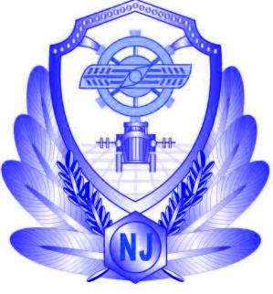

2018年第37 期
瓜州县农业机械管理局主办 2018年9月25日

瓜州县农机局召开2018年“一乡一农机合作社”建设试点推进会议

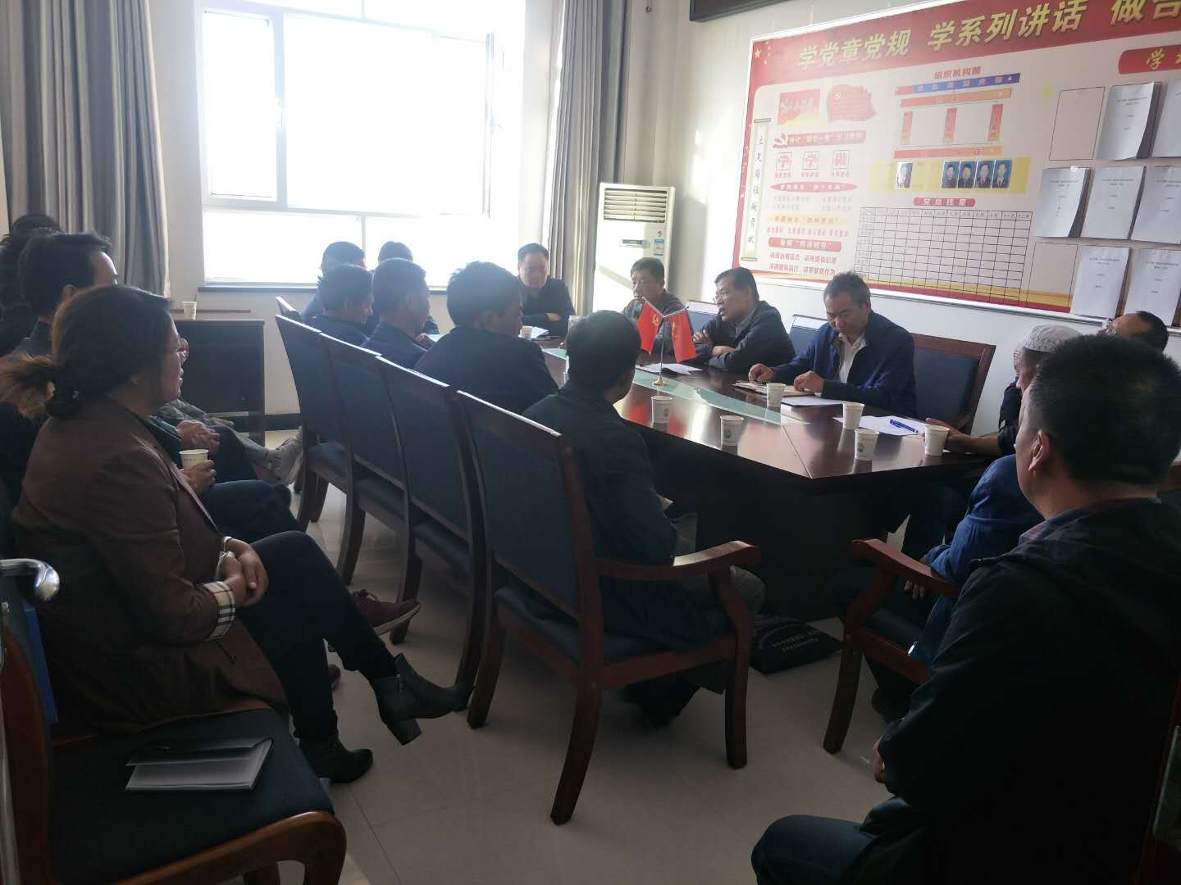
按照省农牧厅、省农机局关于“一乡一农机合作社”建设试点工作方案、市农机局建设试点工作实施方案和县政府办公室印发《瓜州县“一乡一农机合作社”建设试点工作方案》要求，9月19--20日，市农机局“一乡一农机合作社”建设试点初验小组，对瓜州县15个“一乡一农机合作社”建设试点进行了逐个初步验收。9月21日，召开了瓜州县2018年“一乡一农机合作社”建设试点初验反馈暨推进会议，经过半年多的建设，15个试点农机合作社已达到了有基础设施、有良好运行机制、有健全财务管理制度、有较大服务范围、有显著综合效益的“五有”目标。验收结束后，9月21日上午，瓜州县农机局召开了2018年“一乡一农机合作社”建设试点初验反馈暨推进会议，市农机局装备科科长王学伟同志反馈了瓜州县2018年“一乡一农机合作社”建设试点初验情况，并对存在的问题和薄弱环节提出了具体要求；市农机局副局长蒋小平同志针对15个“一乡一农机合作社”建设试点存在的建设面积不足、财务制度不健全、维修人员无资格证、建设进度不均衡等问题进行了严格要求，并提出了具体的整改措施；县农机局副局长武财功针对存在的问题作了表态发言，明确了整改时限。市农机局初验小组成员、15个“一乡一农机合作社”建设试点负责人、县农机局干部职工共20余人参加了会议。

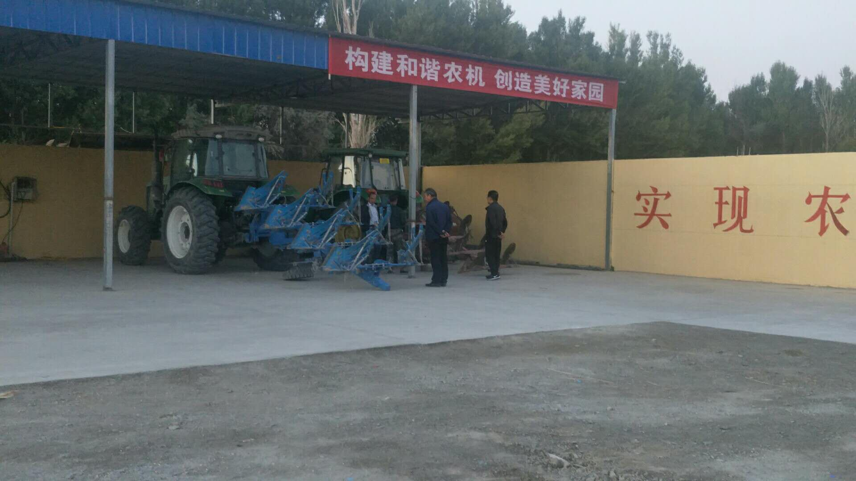

撰稿人：蒲丽珍 联系方式：0937-5521062
审签人：武财功

